Урок-повторение по теме «Причастие»

Цели:
- проверить знания учащихся по теме;
- активировать самостоятельную деятельность учащихся по обобщению сведений о причастии;
- продолжить работу по восприятию бережного, внимательного отношения к родному языку и родной литературе.

Причастие - это часть речи,
причастная глаголу в образе
прилагательного.
В.Даль.

Ход урока
ИНТРИГА
I. Чтение учителем строк:
Вот свойство мое обязательное:
Склоняюсь я, как прилагательное.
На все вопросы его отвечаю.
Глагол по значению напоминаю.
(П. Чесноков.)
- О чем эта загадка?
Обращение к эпиграфу урока, записанному на доске.
МОТИВАЦИЯ
- Как понять смысл этого высказывания?
II. Сообщение темы и цели урока.
III. Самостоятельная работа (дифференцирована).
Учащиеся I уровня выполняют тест (распечатка у каждого);
Учащиеся II уровня работают с текстом (распечатка у каждого):
ОБРАЗ
Пробуждение.
Скворец высунувшийся из своего домика прикрепленного к вершине дубка около нехоженой тропинки выскочил на ветку и начал дерзко передразнивать соловья. Однако голосу непрошеного пересмешника не хватило сочности неуловимых оттенков которыми знающая природа одаряет лишь избранных -гениальных певцов. Скоро почуявший неудачу солист переключился на иные лады. Он искусно проквакал лягушкой воспроизвел голубиную воркотню и в заключение концерта уронил сиротскую непреходящую скорбь раненой горлинки.
И те кто были им вызваны пробужденные вдруг подали свои чистые никем не напуганные голоса.
( По М. Алексееву)
Задания:
ВОСПОМИНАНИЕ
1. Расставить недостающие знаки препинания.
2. Определить тип и стиль текста.
3. Выписать из текста причастия и указать рядом глаголы, от которых они образованы.
4. Объяснить орфограмму причастий, встретившихся в тексте.
5. Подчеркнуть в тексте причастия (причастные обороты).
6. Выписать из текста глаголы и образовать от них все возможные временные причастные формы.
7. Произвести морфологический разбор слов: прикрепленного, вызваны.
8. Произвести морфологический разбор причастия (по выбору)
АНАЛИЗ
Учащиеся III уровня (распечатка на столах) работают в парах (Учебником «Теория» можно пользоваться).
Расцветайте, расцветающие,
Увядайте, увядающие,
Догорай, объятое огнем, -
Мы спокойны, не желающие,
Лучших дней не ожидающие,
Жизнь и смерть равно встречающие
С отуманенным лицом.
Ф. Сологуб.
1. Прочитайте текст. Определить, где нужны логические ударения, короткие и более длинные паузы.
2. Какое впечатление произвело стихотворение?
3. Выписать все причастия, определить, какое это причастие (действительное или страдательное). Укажите время. Обозначьте суффиксы.
4. Образуйте краткую форму страдательного причастия.
5. Объяснить правописание не с причастиями.
6. На правописание каких слов, на ваш взгляд, следует обратить внимание?
7. Произвести пунктуационный анализ текста.
8. Подчеркните все причастия как члены предложения. Какие не подчеркнете? Почему?
Упражнение 733 ( учебник под редакцией В.В.Бабайцевой)
Домашнее задание. I и II уровни.
1) Привести примеры причастий из «Песни про царя Ивана Васильевича, молодого опричника и удалого купца Калашникова» М. Ю. Лермонтова. (7-10 примеров). Графически объясните написание суффиксов и окончаний в этих причастиях.
2) Найти и выписать 3 предложения с причастным оборотом. Составить схемы. III уровень Упражнение 732.
Дополнительный материал. Впишите в клетки причастия, образованные от следующих глаголов:
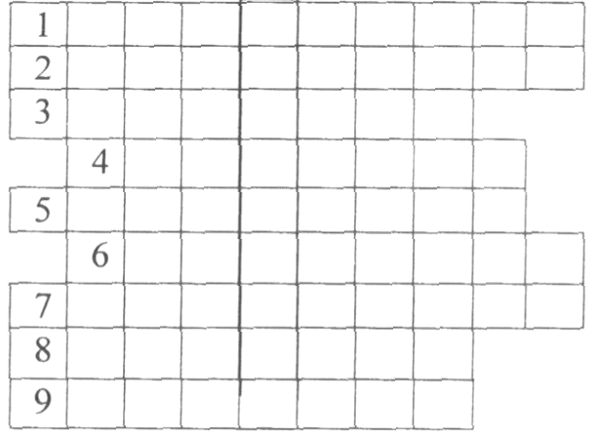
1. Закопать (прошедшее время)
2. Засорить (прошедшее время)
3. Хранить (страдательное, Настоящее время)
4. Скакать (настоящее время)
5. Сделать (прошедшее время)
6. Срастись (прошедшее время)
7. Спрятать (прошедшее время)
8. Нестись (прошедшее время)
9. Делать (страдательное, настоящее время)
Правильно вписав слова вы прочтете в выделенном столбце часть речи этих слов.
ПРИЛОЖЕНИЕ
1. Причастие — особая форма глагола, которая обозначает:
а) предмет и его признак;
б) признак предмета по действию;
в) действие предмета.
2. Укажите столбик: а), б), в) или г), в котором последовательно расположенные указания на падеж соответствуют падежу данных причастий:
а) б) в) г)
увлеченному человеку Т. Д. Т. П.
открывшимися глазами П. Т. Т. Д.
исправленным текстом Т. Т. Д. П.
3. Выберите предложение с причастным оборотом.
A. Изумительны эти растения, которые живут под снегом.
Б. Образующие круглые цветнички растения жмутся друг к дружке.
B. Большинство сохранившихся растений размножаются вегетативно.
4. Найдите предложения с причастным оборотом, стоящим после определяемого слова (знаки препинания не расставлены).
A. Лес оторванный ото сна эхом взвыл протяжно. Б. Запах нагретой солнцем белой гвоздики наполнял вагоны.
B. Бурые сосны роняли иголки на отсыревший с рассветом песок.
5. Укажите словосочетания с действительными причастиями:
а) посаженный весной; г) опавшие с дерева;
б) сидящая девочка; д) засыпанные аллеи;
в) расколовшийся орех; е) уважаемый человек.
6. Выберите правильный ответ. Укажите столбик: а), б), в) или г), в котором последовательно расположенные буквы соответствуют пропущенным в данных словах буквам:
а) б) в) г)
бор..щийся за свободу ю ю я я
стелющийся по земле ю я я ю
стро..щий дом я ю я ю
вид..щий зорко я я ю ю
7. Найдите правильный ответ. Задание, аналогичное заданию 6:
а) б) в) г)
составля..емый план е и е и
управля..мый капитаном е е и и
слыш..мый издалека и е е и
освеща..мый солнцем е и е и
8. Укажите, в каких пунктах: а), б), в), г) или д) — допущены ошибки в образовании страдательных причастий прош. вр.:
а) бросить — брошенный;
б) обещать — обещенный;
в) потерять — потеренный;
г) победить — побежденный;
д) разбить — разбитый.
9. Как пишется не в данных предложениях? 1. Весенней яблони в (не)тающем снегу без содрогания я видеть не могу. 2. Он бросил на меня (не)доумевающий взгляд. Выберите правильный ответ.
A. Во всех случаях раздельно.
Б. Во всех случаях слитно.
B. В 1-м случае раздельно, во 2-м — слитно.
Г. В 1:м случае слитно, во 2-м — раздельно.
10. Укажите группу причастий: а), 6), в) или г), которые не употребляются без не:
а) ненавидевший, невидящий, недолюбливающий, нелюбящий;
б) ненавидевший, недолюбливающий, недоумевающий;
в) ненавидевший, невидящий, нелюбящий;
г) невидящий, нелюбящий, неотвязный.
11. Выберите правильный ответ. Задание, аналогичное заданию 6:
а) б) в) г)
пр..тензия а и и е
пор..зительный а о о а
с..луэт е е и и
отр..зить о а о а
12. Что нужно вставить: н или нн? Задание, аналогичное заданию 6:
а) б) в) г)
жаре..ые грибы нн н нн н
реше..ая задача нн н н нн
запута..ые веревки нн нн н нн
дрессирова..ая собака н н нн нн
13. Что нужно вставить: н или нн в предложениях? 1. На поле боя лежал ране..ый боец. 2. Ране..ая в крыло птица продолжала лететь. Выберите правильный ответ.
A. В обоих случаях нужно вставить нн.
Б. В обоих случаях нужно вставить н.
B. В 1-м случае нужно вставить н, во 2-м — нн.
Г. В 1-м случае нужно вставить нн, во 2-м — н.
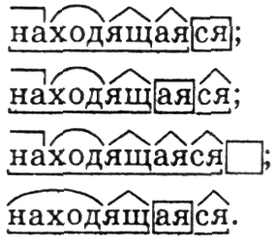
14. Укажите правильный разбор слова по составу:
а)
б)
в)
г)

15. Выберите правильный ответ. Задание, аналогичное заданию 6:
а) б) в) г)
засе..нное поле е е я я
замешанное тесто а о е а
подаренный цветок и е е и
занавеш..нное окно е а е а
16. Найдите правильный ответ. Задание, аналогичное заданию 6:
а) б) в) г)
освещ..нный е о е о
медвеж..нок е е о о
стриж..т о о е е
реш..нный е о е о
крюч..чек е е о о
17. Укажите правильный ответ.
A. Навстречу проносились поезда, груженные рудой, углем, бревнами.
Б. Навстречу проносились поезда, груженные рудой, углем, бревнами.
В. Навстречу проносились поезда, груженные рудой, углем, бревнами.
Г. Навстречу проносились поезда, груженные рудой, углем, бревнами.
18. Укажите словосочетание с причастием по его признакам: действит., прош. вр., сов. вид, им. п., ед. ч., ж.р.:
а) прибывший поезд; г) потерянное время;
б) слушающая музыку; д) сжатый воздух;
в) читаемая книга; е) остывшая земля.
Оценки
За 20—21 правильный ответ — «5»; за 16—18 — «4»; за 12—15 — «3»; за 8—11 — «2».

